

HƯỚNG DẪN SỬ DỤNG PHẦN MỀM NTGOLD

MỤC LỤC
Phần A: Giới thiệu chung
- Hướng dẫn cài đặt phần mềm NTGOLD
- Mở hợp đồng và đăng nhập sử dụng
  - Hướng dẫn mở hợp đồng
  - Hướng dẫn đăng nhập hợp đồng
- Sơ lược về phần mềm NTGOLD
- Các phần chính trong NTGOLD
- Cách hiển thị

Phần B: Ứng dụng cơ bản
- Cách hiển thị đồ thị
  - Hiển thị từ menu
  - Hiển thị từ Market Watch
- Thay đổi định dạng trên biểu đồ
  - Thay đổi màu sắc
  - Thay đổi kiểu đồ thị
  - Thay đổi khung thời gian cho biểu đồ
- Đặt hàng
  - Đơn hàng thị trường
- Đơn hàng chờ tự động
- Chỉnh sửa, đóng đơn hàng
- Trailing Stop
- Thao tác trên Platform
- Chèn các chỉ báo kỹ thuật lên biểu đồ
- Công cụ hỗ trợ vẽ trend
- Cách thêm một indicator vào hệ thống NTGOLD
- Lưu và tải template
- Thêm text vào biểu đồ

Phần C: Quản lý tiền trong giao dịch (tham khảo)

PHẦN A: GIỚI THIỆU CHUNG

Mỗi doanh nghiệp trên thị trường vàng; ngoại hối, chứng khoán đa phần luôn cung cấp cho khách hàng những phần mềm giao dịch đặt thù của nó và có nhiều phần mềm, trang Web giao dịch khác nhau. Thông thường nó được đặt tên theo tên của công ty mua bán hoặc nhà môi giới mà Khách hàng lựa chọn. Hầu hết tất cả các phần mềm này đều hỗ trợ những công cụ chỉ báo phân tích kỹ thuật riêng rẽ và được phép giao dịch mua bán trực tiếp hoặc giao dịch khớp lệnh (tức chờ hai nhà mua/bán đồng ý gặp nhau mới được khớp Lệnh). Nhưng không đủ các thông tin, chỉ số mà doanh nghiệp kinh doanh vàng đang mong muốn.
Ở đây chúng tôi giới thiệu phần mềm NTGOLD là một phần mềm Mua/Bán ưu việt nhất. Vì phần mềm này hỗ trợ nhiều tính năng trong giao dịch cũng như cung cấp rất nhiều công cụ trong phân tích giúp khách hàng nhiều thuận lợi hơn khi mua bán. Cộng với phương thức giao dịch mua bán ngay tức thời theo tình hình thế giới nhằm nâng cao lợi nhuận và phòng tránh rủi ro cho khách hàng điều đó chứng tỏ NTGOLD là lựa chọn sáng suốt nhất cho quý khách.
Không những NTGOLD chạy trên các hệ điều hành Windows phổ biến hiện nay như Windows XP, Vista, Windows 7 mà còn cung cấp thêm phần mềm NTGOLD chạy trên các máy điện thoại di động dùng hệ điều hành Windows Mobile và có màn hình cảm ứng, tạo thuận cho khách hàng khi di chuyển thường xuyên.
Quý khách đến với NTGOLD không chỉ mua bán vàng mà còn tham khảo giá các loại: Ngoại tệ; Chứng khoán, Tài nguyên trong và ngoài nước. Cập nhật liên tục mới nhất và hoàn hảo nhất

- HƯỚNG DẪN CÀI ĐẶT PHẦN MỀM NTGOLD.
- Bước 1:
Download phần mềm NTGOLD từ link http://www.ntgold.com
- Bước 2:
Lựa chọn ngôn ngữ mà quý khách muốn sử dụng
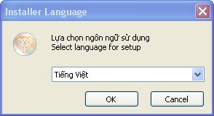

Đây là bước lựa chọn ngôn ngữ thể hiện trên phần mềm NTGOLD sau khi cài đặt xong (Thông thường chọn ngôn ngữ Tiếng Việt)
Click chuột vào OK để chuyển qua bước 3.
Lưu ý: Khi cài đặt phần mềm này trên hệ điều hành Windows Vista và Windows 7 quý khách cần phải chạy cài đặt bằng quyền Administrator.

- Bước 3:
Đây là phần hướng dẫn cài đặt Tiếng Việt nói riêng và một số ngôn ngữ khác nói chung trên NTGOLD. NTGOLD hỗ trợ đầy đủ các ngôn ngữ phổ biến trên thế giới để tạo thuận lợi cho quý khách trong việc kinh doanh của mình. Click chọn hướng dẫn cài đặt ngôn ngữ đặt thù trên hệ điều hành (Microsoft Windows) tương ứng mà quý khách đang dùng (hiện nay đang tồn tại Windows XP, Windows Vista và Windows 7). Quý khách cần làm theo đúng những hướng dẫn để phần mềm NTGOLD hiển thị đúng Tiếng Việt nói riêng và các ngôn ngữ khác nói chung.
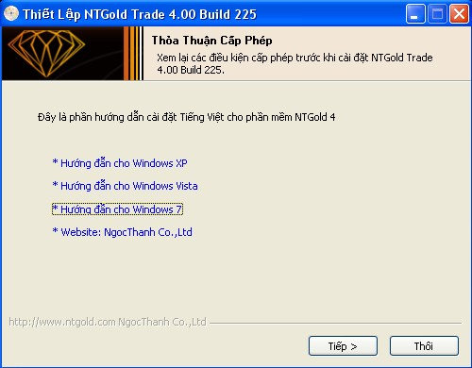

Click nút Tiếp để chuyển qua bước 4
- Bước 4: Là cửa sổ chào mừng Khách hàng đến với NTGOLD
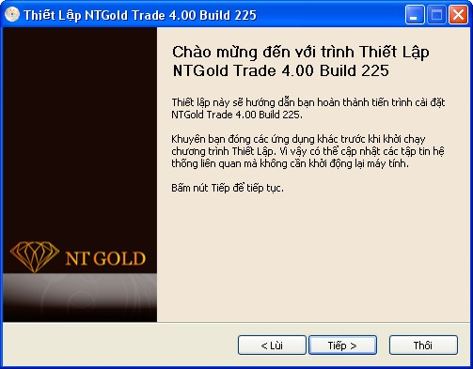

Click nút Tiếp để qua bước 5
- Bước 5:
Đây là phần giới thiệu NTGOLD, Xác nhận bản quyền và các quy định sử dụng NTGOLD.
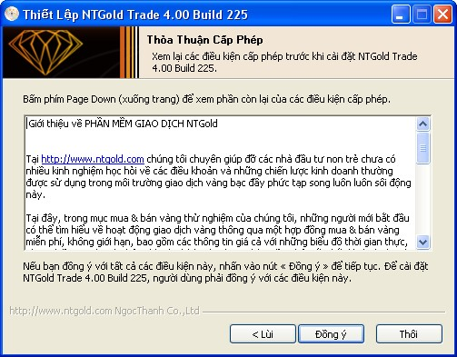

Click chuột vào Đồng ý để chuyển qua bước 6
- Bước 6:
Khách hàng muốn cài đặt NTGOLD lên máy Khách hàng vào ổ đĩa nào thì sẽ lựa chọn ổ đĩa đó. Thông thường thì cài vào ổ C của máy tính Khách hàng như mặc định của NTGOLD.
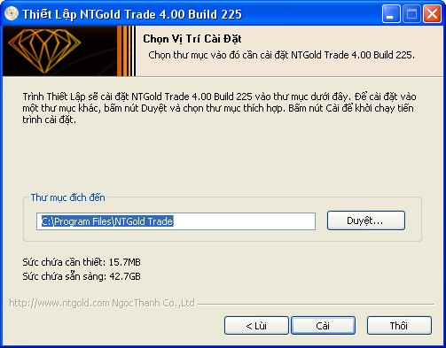

Nhấn Cài để tiến hành cài NTGOLD lên máy tính
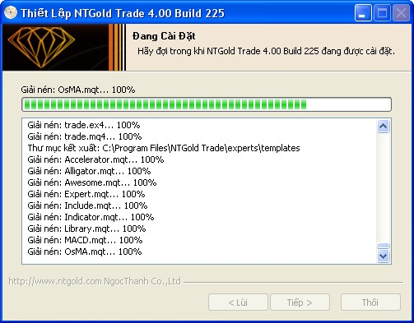

NTGOLD tiếng hành cài đặt
- Bước 7:
Quá trình cài đặt đã kết thúc. Khách hàng chọn Kết thúc để hoàn tất. Phần mềm NTGOLD đã được cài đặt vào máy
của Bạn.
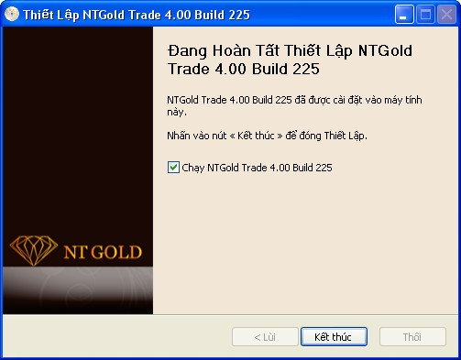

- MỞ HỢP ĐỒNG VÀ ĐĂNG NHẬP SỬ DỤNG
  - Hướng dẫn mở hợp đồng:
- Bước 1:
Trên phần mềm NTGOLD vừa tải về, vào Tập tin ➔ Chọn Mở Hợp Đồng ➔ Cửa sổ Mở Hợp Đồng hiện ra, Khách hàng cần điền đầy đủ các thông tin theo chỉ dẫn.

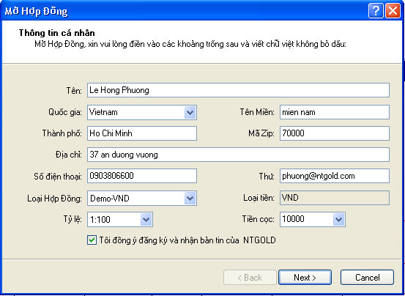

Nhấp chuột đồng ý bản mô tả bên trên và chọn Next để đến với bước 2.
- Bước 2:
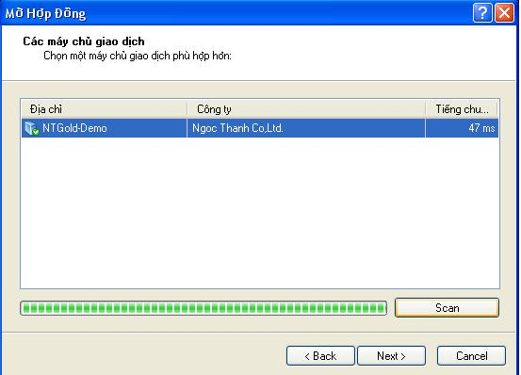

Lựa chọn Server Demo dành cho hợp đồng Demo ➔ Nhấn nút Scan ➔ Chọn Next để hiển thị số hợp đồng
mà Khách hàng vừa tạo.
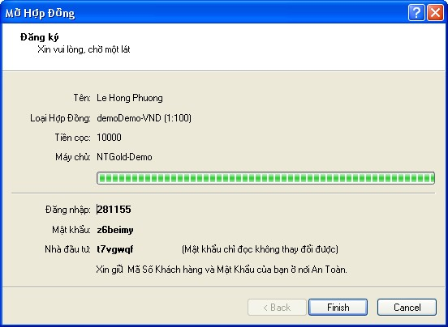

Khách hàng cần ghi nhận số hợp đồng và mật khẩu, sau đó chọn Finish để kết thúc quá trình tạo hợp đồng.
  - Hướng dẫn đăng nhập hợp đồng.
Tập tin ➔ Đăng nhập ➔ Điền thông tin, có thể lựa chọn lưu thông tin trên máy hoặc không ➔ Chọn Đăng nhập để thực hiện chức năng đăng nhập vào NTGOLD.
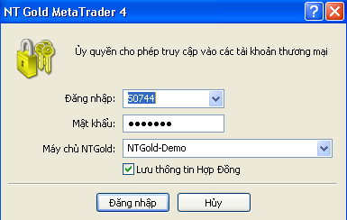

Nếu Khách hàng muốn đăng nhập vào hợp đồng Thử nghiệm thì Khách hàng chọn Máy chủ NTGOLD là NTGOLD – Demo còn nếu Khách hàng đăng nhập vào hợp đồng mua bán thật thì Khách hàng chọn NTGOLD - Real
Nếu Khách hàng muốn lưu thông tin Đăng nhập và Mật khẩu trên máy thì có thể lựa chọn chức năng Lưu thông tin hợp đồng.
Chú ý: Trong quá trình sử dụng NTGOLD Server Demo, nếu gặp tình trạng “Invalid Account” hoặc “Không kết nối” (mặc dù mạng vẫn hoạt động bình thường)thì Khách hàng cần kiểm tra lại tên đăng nhập, mật khẩu, Server, và nếu không được Khách hàng cần phải tạo account mới để có thể kích hoạt NTGOLD hoạt động trở lại. Trong trường hợp khách hàng sử dụng phần mềm NTGOLD - Real, nếu xảy ra sự cố trên, vui lòng login lại vào hệ thống, nếu vẫn không giải quyết được vấn đề có thể liên hệ trực tiếp với bộ phận hỗ trợ Khách hàng của NTGOLD để được hướng dẫn.

- SƠ LƯỢC VỀ PHẦM MỀM NTGOLD

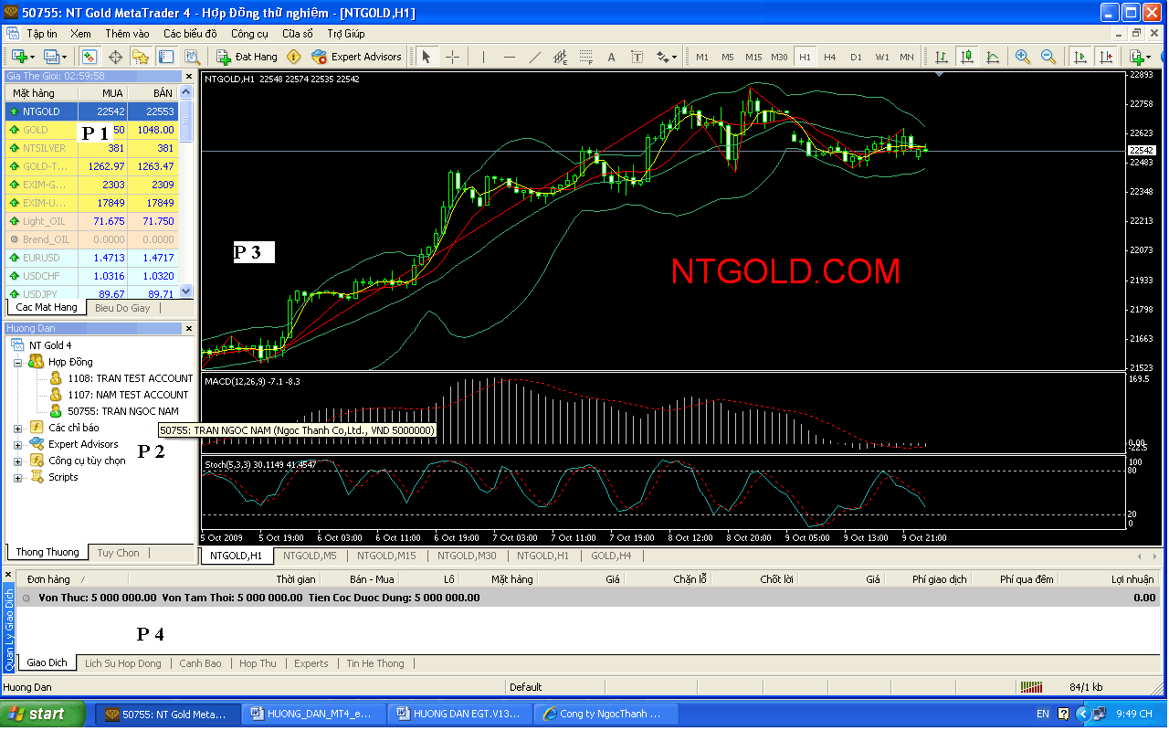

  - Các phần chính trong NTGOLD:
NTGOLD có 4 phần chính như thể hiện ở trên hình vẽ gồm: Giá thế giới, Hướng dẫn, Biểu đồ, Quản lý giao dịch.
P1: Giá thế giới (Market Watch)

Đây là cửa sổ để theo dõi sự biến động giá cả của các mặt hàng như :
Giá: Vàng, dầu, chứng khoán và tiền tệ, được cập nhập liên tục từng giây trong và ngoài nước.
Có hai cách thể hiện Giá thế giới: Các mặt hàng, Biểu đồ giây

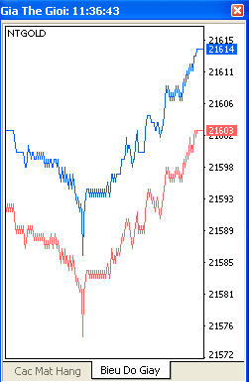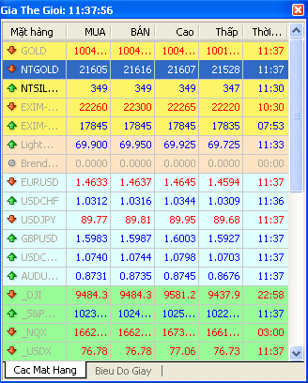
- Giá Mua = Buy: Là giá Khách hàng mua vàng của NTGOLD.
- Giá Bán = Sell: Là giá Khách hàng bán vàng cho công ty chúng tôi.
Ví dụ: NTGOLD đang báo giá là: 22868/22879. Nếu Khách hàng đặt mua thì Khách hàng sẽ Mua ngay với giá là 22879 ngàn đồng/lượng và khi bán ra, Khách hàng sẽ bán với giá 22868 ngàn đồng/lượng, chênh lệch giá Mua/bán là 11.000 đồng/lượng vàng. Nó cũng tùy thuộc vào thị trường thế giới biến động nhiều hay ít và giá cả sẻ tăng hoặc giảm nêu trên.
Khách hàng có thể nhấp chuột trực tiếp vào các ô trên Giá thế giới để đặt hàng giao dịch trực tiếp. ( xem hình)

Để hiển thị (hoặc ẩn) tất cả các ký hiệu mặt hàng, Khách hàng nhấp chuột phải trên khung Giá thế giới và chọn Hiển thị tất cả hoặc Ẩn tất cả. Trường hợp Khách hàng muốn ẩn một mặt hàng nào đó, thực hiện tương tự, nhưng thay vì chọn Ẩn tất cả, Khách hàng chỉ chọn Ẩn.
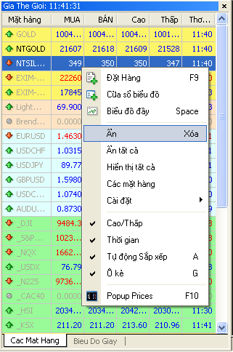

P2: Hướng dẫn (Navigator)
Các mục chính trên Hướng dẫn
Hướng dẫn: giúp Khách hàng chọn nhanh những công cụ hổ trợ như là mở hợp đồng Demo, mở hợp đồng thật, lấy các công cụ phân tích để ứng dụng lên biểu đồ trong phân tích, chỉ báo.
Chúng ta có thể dùng phím tắt Ctrl+N để đóng và mở cửa sổ này.
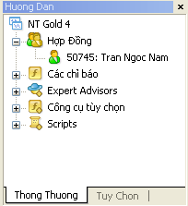

- Hợp đồng(Account): Giúp quản lý hợp đồng của Bạn, bao gồm cả hợp đồng Demo và hợp đồng thật. Nếu Khách hàng muốn mở hợp đồng mới thì Click chuột phải vào mục này và chọn Mở hợp đồng (Open An Acount).

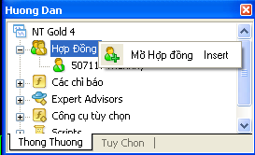

Trường hợp Khách hàng đã mở hợp đồng, số hợp đồng của Khách hàng sẽ được hiển thị ở đây (có thể mở nhiều hợp đồng cùng lúc), muốn đăng nhập vào hợp đồng này, Khách hàng chỉ cần nhấp đúp chuột vào số hợp đồng đó hoặc nhấp chuột phải vào số hợp đồng muốn mở và chọn Đăng nhập(Login).

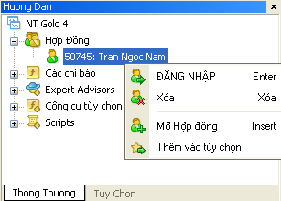
Muốn xóa hợp đồng đó, Khách hàng chỉ cần chọn Xóa(Delete).
- Các chỉ báo: Liệt kê các công cụ tùy chọn (Indicator) tiêu chuẩn để hỗ trợ cho việc phân tích kỹ thuật (Chỉ cần Double-Click chuột vào công cụ tùy chọn muốn chọn, thì chỉ báo này sẽ xuất hiện ngay lập tức lên biểu đồ bên cạnh). Đây là các công cụ tùy chọn đã được lập trình sẵn cùng với NTGOLD.

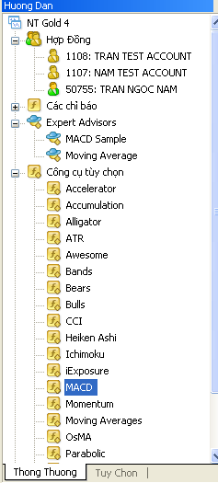

- Expect Avisors: Hỗ trợ tín hiệu vào thị trường, khi thị trường khớp với các chỉ số Khách hàng để ra.
- Công cụ tùy chọn: Tương tự như Indicator, nhưng ở đây không phải là Indicator chuẩn mà chính là các Indicator các Khách hàng chọn ra cũng như là các Indicator do các sàn hỗ trợ.
- Scripts : Là các chương trình giao dịch tự động do người chơi cài đặt vào
P3: Biểu đồ
Đây chính là phần quan trọng nhất của NTGOLD vì nó hỗ trợ để phân tích kỹ thuật cũng như xu hướng ngắn hạn và dài hạn về giá cả của một mặt hàng. Biến động của giá cả hàng hóa được thể hiện trên biểu đồ và theo các khung thời gian khác nhau.
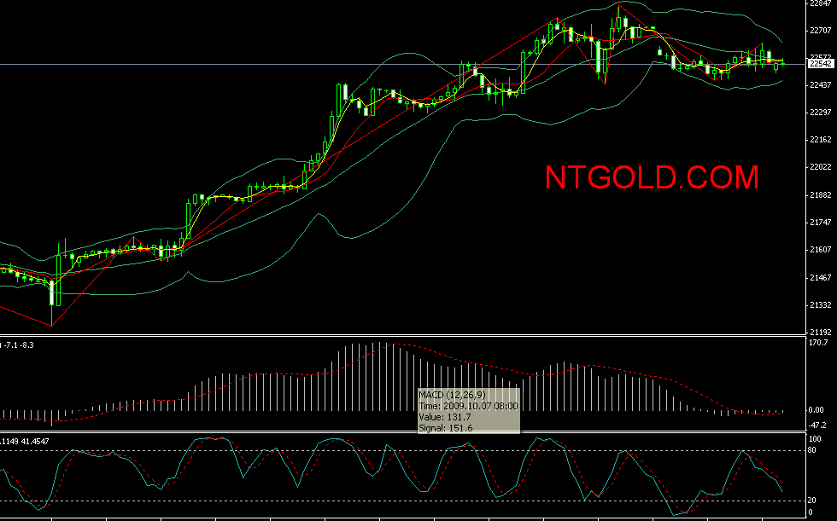
Để mở một biểu đồ về một mặt hàng nào đó Khách hàng có thể thực hiện các cách sau:
- Cick phải chuột vào một mặt hàng Khách hàng chọn lựa từ Giá thế giới sau đó chọn Cửa sổ biểu đồ
- Sử dụng phím tắt Ctr+W để đóng biểu đồ.
- Mỗi biểu đồ giao dịch đều được sử dụng dưới nhiều hình thức khác nhau, ở đây các Khách hàng có thể thay đổi biểu đồ theo dạng hình nến Nhật, đường đồ thị và biểu đồ thanh để theo dõi biến động giá cả bằng cách nhấp chuột trực tiếp vào kiểu biểu đồ trên thanh Chart như hình vẽ:
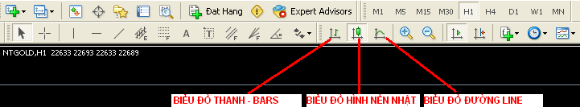
P4: Quản lý giao dịch (Terminal)
Quản lý giao dịch giúp cho Khách hàng quản lý các giao dịch hiện tại cũng như lịch sử giao dịch, các lệnh chờ của Khách hàng một cách dễ dàng.
Quản lý giao dịch gồm có các phần sau:
- Giao dịch(Trade): Các lệnh đang giao dịch của Khách hàng sẽ xuất hiện ở đây với các thông số cụ thể về khối lượng giao dịch, thời gian giao dịch….
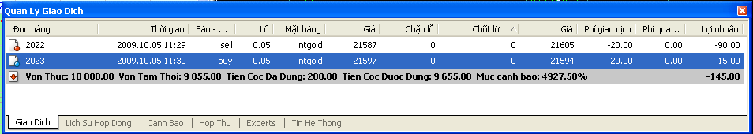
Trong phần này, có một số thông số đáng chú ý như sau (từ trái qua phải):
- Thời gian: Thời gian đặt lệnh
- Bán - Mua: Kiểu lệnh, gồm có bán hay mua
- Lô: Khối lượng giao dịch
- Mặt hàng: Ký hiệu cho mặt hàng
- Giá: Giá cả thực hiện lệnh
- Chặn lổ: Mức dừng lỗ (Hiển thị 0.0 đồng nghĩa là chưa đặt mức dừng lỗ)
- Chốt lời: Mục tiêu lợi nhuận (0.0 đồng nghĩa chưa đặt mức chốt lời)
- Giá: Mức giá hiện tại của thị trường
- Phí giao dịch: Phí giao dịch (mặc định là 4.000 đồng/lượng)
- Phí qua đêm: Lãi suất vay tiền/vàng qua đêm (mặc định 1000 đồng/lương/đêm.)
- Lợi nhuận: Lợi nhuận (+) đang kiếm được hoặc thua lỗ (-) trên giao dịch ở thời điểm hiện tại.
- Lịch Sử Hợp đồng: Thông tin về lịch sử giao dịch của Khách hàng trước đây
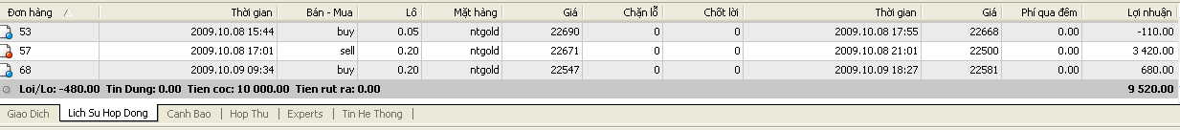
Tất cả những thông số đều tương tự như phần giao dịch.
- Cảnh Báo: Cảnh báo từ Trung tâm giao dịch vàng Ngọc Thanh
- Hợp Thư: thông tin từ Trung tâm giao dịch vàng Ngọc Thanh
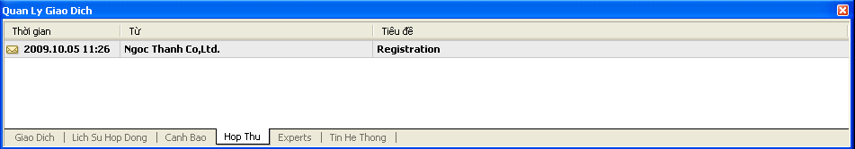
- Experts: Thông báo của Trung tâm giao dịch vàng Ngọc Thanh về việc tải hay xóa các Công cụ phân tích.
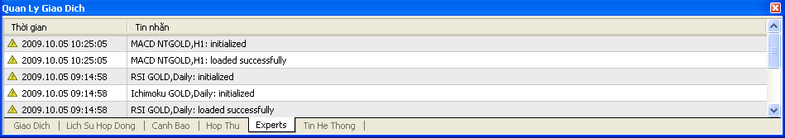
- Tin Hệ Thống: Có chức năng thông báo như Expert, ngoài ra còn thông báo về việc đặt lệnh giao dịch.
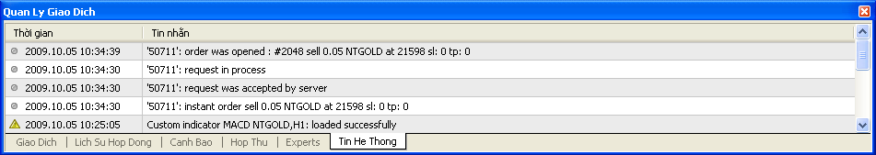
P5: Xem dữ liệu (Data Window)
Ngoài 4 phần chính đã được giới thiệu trên, quý khách hàng cũng cần chú ý đến khung dữ liệu Xem dữ liệu
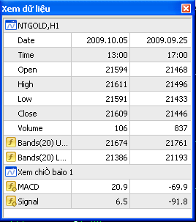

Khung dữ liệu Xem dữ liệu cung cấp nhiều thông số hơn đối với một mặt hàng nào đó.
Ví dụ: Vàng, đang hiển thị ở biểu đồ 1h và thông số của ngày 05/10/2009, thời gian lúc 13:00 với các mức giá đóng cửa, mở cửa, giá cao nhất và giá thấp nhất, khối lượng giao dịch trong ngày… và các chỉ báo kỹ thuật đang dùng trên biểu đồ. Dữ liệu trên Xem dữ liệu sẽ tự động cập nhật liên tục.
  - Cách hiển thị
Để hiển thị các phần quan trọng bên trên của phần mềm NTGOLD, có 2 cách:
Cách 1: Xem ➔ Lựa chọn phần sẽ được hiển thị.
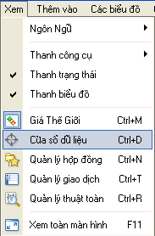
Cách 2: Hiển thị bằng cách nhấp chuột trực tiếp vào thanh công cụ Chuẩn
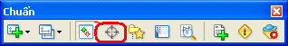

PHẦN B: ỨNG DỤNG CƠ BẢN
- Cách hiển thị đồ thị
Có hai cách để hiện thị một đồ thị trên platform NTGOLD :
- Hiển thị từ menu
Tập tin ➔ Biểu đồ mới … hoặc Khách hàng nhấp trực tiếp chuột vào biểu tượng có dấu trên thanh công cụ .
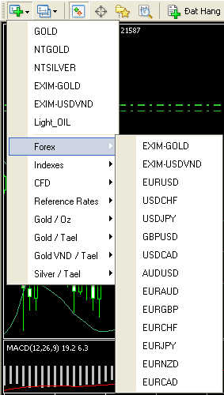
Lựa chọn loại hàng hóa mà Khách hàng muốn xem đồ thị
- Hiển thị trực tiếp từ Giá Thế Giới
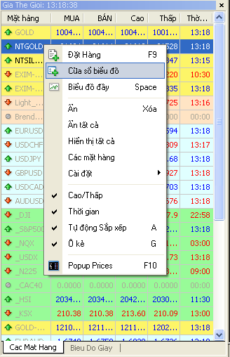

- Thay đổi định dạng trên biểu đồ
- Thay đổi màu sắc
Cách 1: Nhấp chuột phải ngay trên biểu đổ, chọn Properties, khung điều chỉnh xuất hiện như sau:
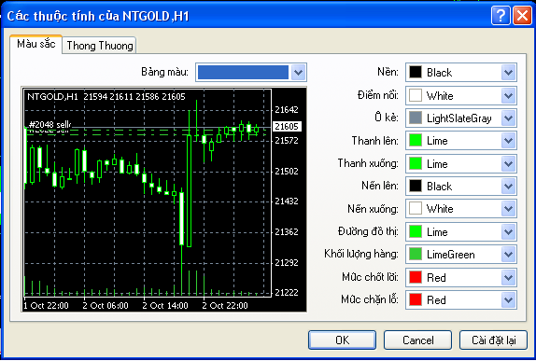
Chọn thông số Khách hàng muốn thay đổi và chọn màu sắc thích hợp.
Các thông số được mặc định ở đây gồm: Hình nền, nến, màu sắc của các chỉ báo…
Biểu đồ hiện ra ở bên cạnh sẽ test định dạng màu sắc của Bạn.
Sau khi đã thay đổi phù hợp, chọn OK để hoàn tất.
Cách 2: Click vào Các biểu đồ trên thanh công cụ, chọn Properties, bảng điều chỉnh cũng sẽ xuất hiện như trên.
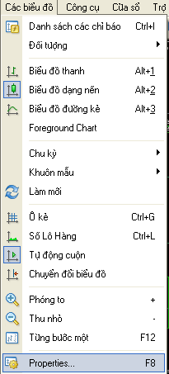
- Thay đổi kiểu đồ thị: Có 3 kiểu đồ thị được ứng dụng trên NTGOLD là đồ thị dạng nến Nhật (Candle), đồ thị dạng thanh (Bar), và đồ thị dạng đường (line).
Cách 1: Để lựa chọn kiểu đồ thị, click trực tiếp vào thanh Biểu đồ hiển thị trên Platform và chọn kiểu biểu đồ Khách hàng muốn hiển thị. Thông thường, biểu đồ nến Nhật được ứng dụng rộng rãi nhất.
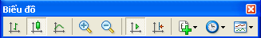
Cách 2: Vào Các Biểu đồ trên thanh công cụ, lựa chọn biểu đồ mà Khách hàng muốn hiển thị.
- Thay đổi khung thời gian cho biểu đồ
Cách 1: Để thay đổi khung thời gian cho biểu đồ, click trực tiếp vào thanh Chu kỳ, chọn khung thời gian muốn hiển thị: 1phút (M1), 5 phút(M5), 15 phút(M15), 30 phút(M30), 1 giờ(H1), 4 giờ(H4), ngày(D1), tuần(W1) và tháng(MN).
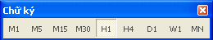
Cách 2: Các Biểu Đồ➔ Chu Kỳ ➔ Chọn khung thời gian
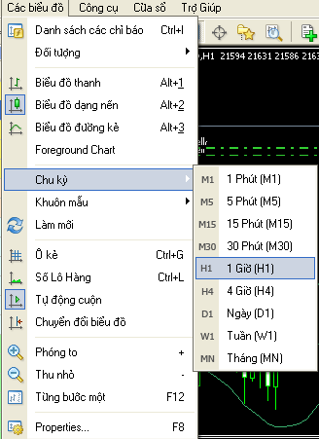
- Đặt hàng
  - Đơn hàng thị trường:
Đơn hàng thị trường là đơn hàng mà Khách hàng sẽ mua hoặc bán ngay tại mức giá hiện tại của thị trường và trong điều kiện giao dịch thông thường đơn hàng này sẽ được thực hiện ngay lập tức sau khi Khách hàng tạo đơn hàng. Đơn hàng sau khi đã được thực hiện sẽ nằm ở cửa sổ giao dịch mở.
Ví dụ: Giá vàng đang giao dịch ở mức 21630/21641, nếu Khách hàng muốn mua tại giá này, Khách hàng click chuột để mua và Trung Tâm giao dịch vàng Ngọc Thanh ngay lập tức thực hiện khớp ngay lệnh mua tại tỷ giá 21641 này cho bạn.
Cách 1: Công cụ➔ Đặt hàng mới ➔ Cửa sổ đơn hàng xuất hiện và Khách hàng chỉ cần điền các thông số.

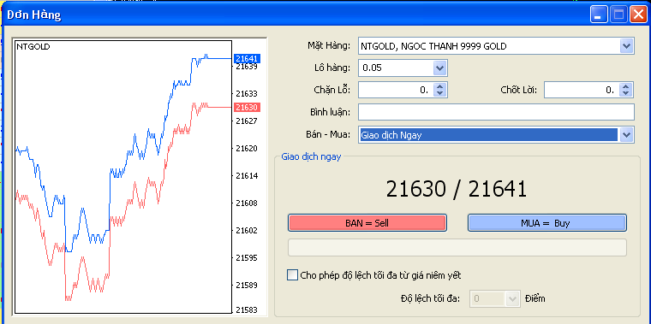

Các thông số trên cửa sổ đơn hàng bao gồm:
- Mặt hàng: Ký hiệu của loại hàng hóa mà Khách hàng chọn để giao dịch
- Lô hàng: Khối lượng giao dịch
- Chặn lỗ: Mức dừng lỗ
- Chốt lời: Mức lợi nhuận mà Khách hàng mong muốn kiếm được.
Bán - Mua : Đơn hàng sẽ được thực hiện ngay tại mức giá của thị trường nếu Khách hàng chọn kiểu đơn hàng là Giao dịch ngay. Còn nếu Khách hàng đặt lệnh chờ thì chọn Giao dịch chờ
Khách hàng đánh dấu vào Cho phép độ lệch tối đa từ giá niêm yết để chọn chênh lệch so với mức giá của thị trường (Điểm) và chọn số điểm nếu Khách hàng muốn(đơn hàng của Khách hàng được ưu tiên khớp ngay với giá chênh lệch trong khoản mà Khách hàng chọn số điểm). Mặc định của cửa sổ lệnh là không lựa chọn chênh lệch.

Cách 2: Có thể chọn cách đặt đơn hàng trực tiếp trên Giá Thế Giới, click phải chuột vào loại hàng hóa Khách hàng muốn giao dịch, chọn Đặt Hàng hoặc là nhấp đúp chuột vào biểu tượng hàng hóa đó, cửa sổ lệnh sẽ hiện ra.

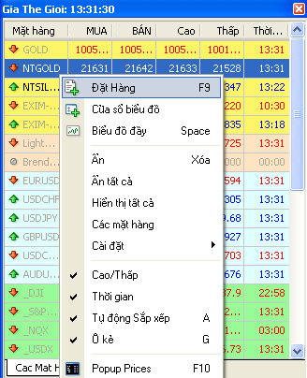

  - Đơn hàng chờ tự động :
Đơn hàng chờ được sử dụng khi khách hàng không có thời gian ngồi trước màn hình máy tính để canh được giá tốt cũng như hạn chế trường hợp mất đi cơ hội tốt để vào thị trường. Đơn hàng chờ tự động là một đơn hàng dùng để mua hay bán tại một mức giá tương lai. Về cơ bản, lệnh chứa hai thông số: giá và khoảng thời gian đơn hàng có hiệu lực.
Ví dụ: Giá vàng đang được giao dịch tại mức giá 21630/21641. Khách hàng muốn mua nếu giá tăng lên 21670. Khách hàng có thể hoặc là ngồi trước màn hình và chờ cho giá tăng đến 21670(tại tỷ giá mà Khách hàng muốn thực hiện một đơn hàng thị trường để mua vàng vào), hoặc là Khách hàng sẽ cài đơn hàng mua Buy Stop tại giá 21670 (sau đó Khách hàng có thể rời khỏi máy vi tính). Nếu giá tăng đến 21670, Trung Tâm giao dịch sẽ tự động thực hiện đơn hàng mua ngay tại tỷ giá này. Khách hàng phải xác định rõ là Khách hàng muốn mua/bán vàng tại mức giá nào và Khách hàng muốn duy trì hiệu lực của đơn hàng trong thời gian bao lâu bằng cách cài đặt thời gian vào Thời Hạn.
- Cách đặt đơn hàng chờ cũng giống như đặt đơn hàng tự động, chỉ có một khác biệt đó chính là thay vì Khách hàng chọn Giao dịch ngay, Khách hàng sẽ chọn Giao dịch chờ (lệnh chờ).
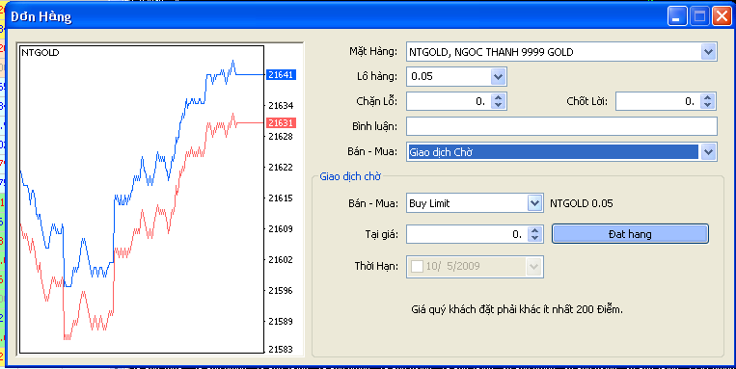
- Khách hàng chọn kiểu lệnh mà mình muốn vào thị trường, gồm 4 kiểu: Buy Limit, Sell Limit, Buy Stop và
Sell stop.
- Sau đó điền mức giá ở ô Tại giá mà Khách hàng muốn mua bán.
- Khách hàng có thể giới hạn giờ hiệu lực đối với lệnh tự động này bằng cách chọn thời gian trong Thời hạn. Chú ý, giá của lệnh tự động phải khác biệt ít nhất là 200 điểm so với giá thị trường.
- Sau khi chọn tất cả các thông số, Khách hàng nhấn Đặt hàng và lệnh của Khách hàng sẽ nằm trong cửa sổ lệnh.
Khách hàng có thể quan sát các giao dịch và lệnh chờ của mình trong mục Giao dịch của Quản Lý Giao Dịch

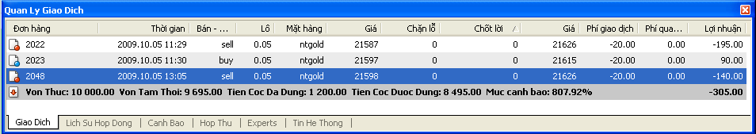

Buy Limit: Là lệnh mua với giá tương lai, mức giá hiện tại cao hơn mức giá đặt lệnh, nghĩa là nhà đầu tư kỳ vọng giá sẽ giảm trở lại để vào lệnh mua (canh thấp mua lên).
Buy Stop: Cũng là lệnh mua với giá tương lai nhưng mức giá hiện tại thấp hơn mức giá đặt lệnh, nghĩa khi khách hàng kỳ vọng giá tăng bứt phá điểm cản nào đó mới vào lệnh mua (mua breakout).
Sell Limit: Là lệnh bán với giá tương lai, mức giá hiện tại thấp hơn giá đặt lệnh, quý khách hàng kỳ vọng giá lên để đặt lệnh bán (canh cao bán xuống).
Sell Stop: Là lệnh bán với giá tương lai nhưng mức giá hiện tại cao hơn giá đặt lệnh, tức là khách hàng kỳ vọng giá sẽ break khỏi mức cản dưới để đặt lệnh bán (bán breakout).

- Chỉnh sửa, đơn hàng
1. Chỉnh sửa đơn hàng:
- Để chỉnh sửa bất kỳ một đơn hàng nào đã được đặt, chẳng hạn như thêm mức dừng lỗ, chốt lời hay hiệu chỉnh lại mức dừng lỗ và chốt lời của mình, Khách hàng chỉ cần vào phần Giao Dịch của Quản Lý Giao Dịch, nhấp chuột vào đơn hàng mà Khách hàng muốn chỉnh sửa, sau đó chọn sửa hoặc xóa đơn hàng.
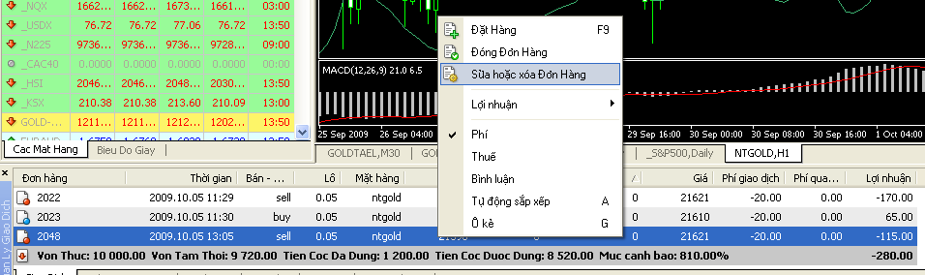
Sau khi chọn Sữa hoặc xóa đơn hàng, cửa sổ đơn hàng sẽ xuất hiện như sau:
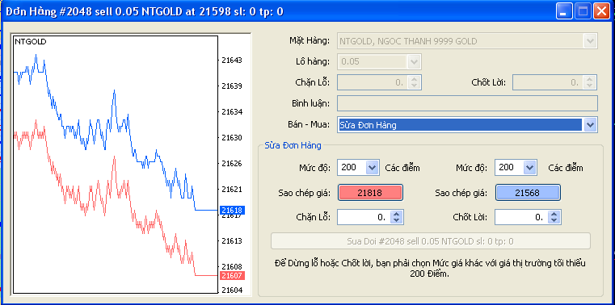
Ví dụ: Khách hàng muốn thêm lệnh dừng lỗ và chốt lời và lệnh bán vàng ở mức giá 21800 đã được đặt trước đó. Giả sự Khách hàng đặt lệnh dừng lỗ tại 23000 và mục tiêu là 21600, sau đó nhấn nút Sửa Đổi.
Chú ý: Khách hàng chỉ có thể chỉnh sửa điểm dừng lỗ, chốt lời nhưng không thể sửa đổi khối lượng giao dịch. Mức độ ở đây là mức chênh lệch giá so với điểm dừng lỗ và chốt lời, mặc định ít nhất là 200 điểm đối với phần mềm NTGOLD.
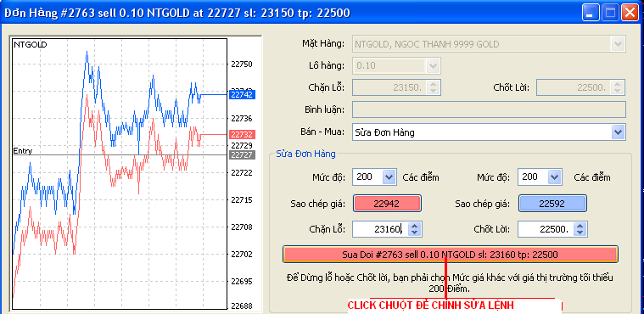

Phần mềm sẽ tự động hiệu chỉnh lệnh cho Bạn, tiếp tục chọn Đồng ý để hoàn tất việc chỉnh sửa và các thông số sẽ được hiển thị trong phần Giao dịch của Quản Lý Giao Dịch.
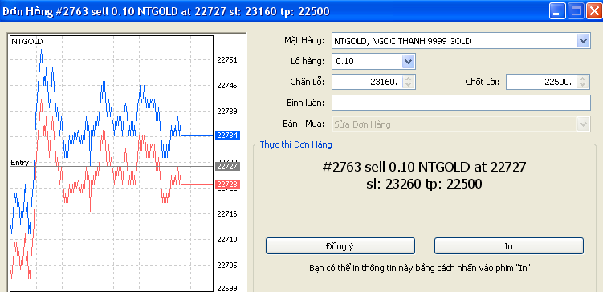
- Sau khi đặt dừng lỗ và chốt lời tự động, giao dịch của Khách hàng sẽ được đóng lại một cách tự động nếu đạt điểm chốt lời hoặc bị dừng lỗ, Khách hàng không cần phải ngồi trước màn hình để xem giá mà có thể tham gia vào một lớp học bổ ích nào đó.
- Trong trường hợp Khách hàng muốn dời điểm dừng lỗ hay chốt lời của mình, cách làm cũng tương tự như trên.

- Đóng đơn hàng:
Khách hàng chỉ cần chọn đơn hàng mà mình muốn hủy, nhấp phải chuột và chọn Đóng đơn hàng. Đơn hàng của Khách hàng sẽ ngay lập tức được đóng lại tại mức giá thị trường hiện hành.

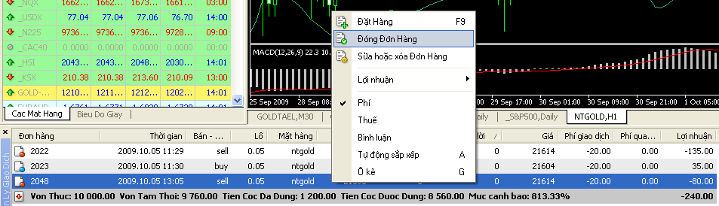

- Hộp công cụ Đơn Hàng xuất hiện và Khách hàng chọn Đóng để đóng giao dịch (hoặc đơn hàng chờ). Cũng tương tự như trường hợp đặt lệnh, Khách hàng có thể cho chệnh lệch số điểm của giá đóng so với giá thị trường bằng cách đánh dấu vào ô cho phép độ lệch tối đa từ giá niêm yết và chọn số điềm. Mặc định của NTGOLD là không chọn độ lệch tối đa.

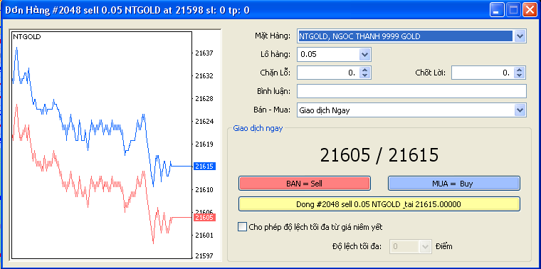

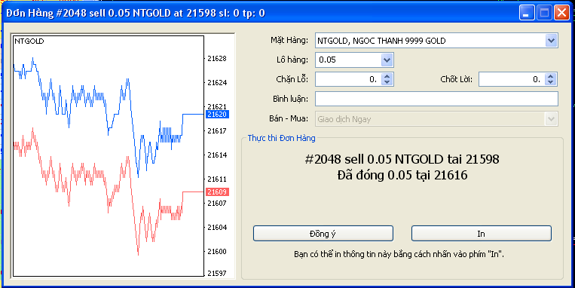

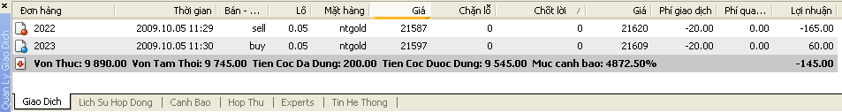
Giao dịch bán vàng đã được đóng lại, trong phần Giao dịch của Quản Lý Giao Dịch không còn hiển thị đơn hàng bán này nữa.
- Thao tác trên phần mềm
- Chèn các chỉ báo kỹ thuật lên biểu đồ
Chỉ báo kỹ thuật indicator là những công cụ hỗ trợ cho nhà đầu tư trong phân tích kỹ thuật nhằm xác định được xu hướng của thị trường và điểm ra vào thị trường phù hợp. Phần mềm MT4 đã hỗ trợ rất nhiều chỉ báo kỹ thuật cho Bạn, chẳng hạn như MACD, RSI, MA,Bollinger Bands …. Ngoài ra, Khách hàng có thể tìm kiếm các công cụ khác từ nhiều nguồn khác nhau và thêm các chỉ báo này vào hệ thống.
Cách thêm indicator vào hệ thống sẽ được chúng tôi hướng dẫn sau.
Các cách để thêm 1 chỉ báo kỹ thuật vào biểu đồ:
Cách 1: Thêm vào ➔ Công cụ phân tích ➔ chọn chỉ báo
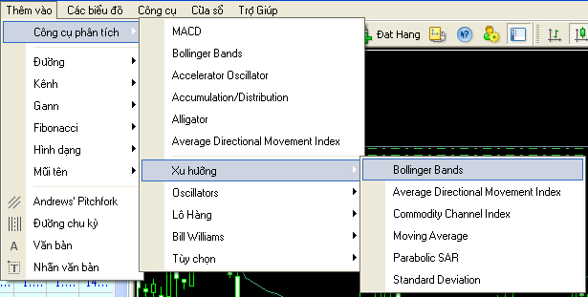
Cách 2: Nhấp chuột trực tiếp vào biểu tượng trên thanh công cụ biểu đồ chọn chỉ báo Khách hàng cần dùng.
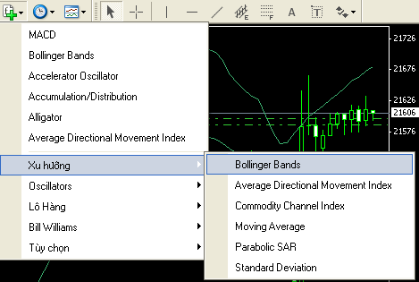
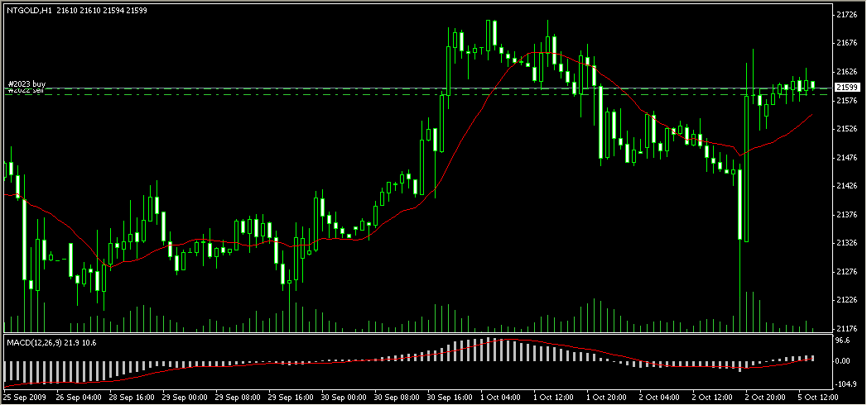
Để chỉnh sửa một chỉ báo mà Khách hàng đã thêm vào biểu đồ, có hai cách:
Cách 1: Click chuột phải vào bất cứ vị trí nào trên biểu đồ, chọn Danh sách các chỉ báo, danh sách các chỉ thị sẽ xuất hiện trong hộp Chỉ số về NTGOLD, Khách hàng chỉ cần lựa chọn công cụ mà mình muốn chỉnh sửa và click Sữa.
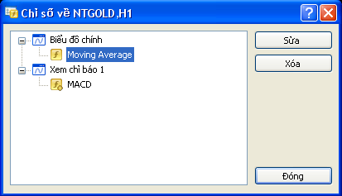
Sau khi nhấn Sữa, hộp Moving Average xuất hiện như hình vẽ và Khách hàng dễ dàng thay đổi các thông số kỹ thuật và màu sắc cho chỉ báo biểu đồ.
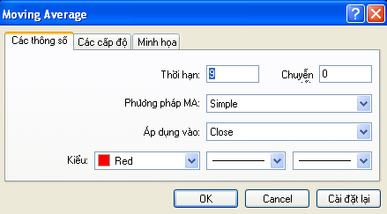

Sau khi chỉnh sửa, chọn OK để đóng hộp công cụ.
Cách 2: Đưa con chuột vào chỉ báo kỹ thuật cần chỉnh sửa click phải chuột và chọn ….properties . Sau khi chỉnh sửa xong click ok
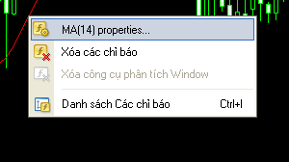

Cách 3: Các biểu đồ ➔ Danh sách các chỉ báo ➔ Danh sách các chỉ thị hiện ra và chọn chỉ thị mà mình muốn chỉnh sửa.
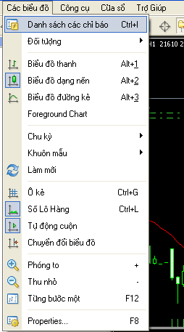
- Để sử dụng được các chỉ báo kỹ thuật, khách hàng đòi hỏi phải có kiến thức về các chỉ báo, đồng thời, qua quá trình sử dụng sẽ hình thành cho mình một hệ thống giao dịch riêng biệt. Có rất nhiều trang web trên thế giới rao bán hệ thống giao dịch với mức giá hấp dẫn và lợi nhuận mang về được quảng cáo ở mức cao nhưng đó không phải là lựa chọn tốt cho khách hàng. Lời khuyên của chúng tôi là Khách hàng hãy từng bước giao dịch và tự trải nghiệm bản thân cũng như xây dựng một hệ thống giao dịch phù hợp với cá tính của Bạn, quỹ thời gian mà Khách hàng dành cho công việc này.
- Công cụ hỗ trợ vẽ đường (trend)
    - Hộp công cụ nghiên cứu đường
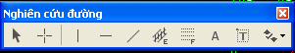
Hộp công cụ Nghiên cứu đường trên hình vẽ cung cấp nhiều công cụ khác nhau để kẻ đường line trên biểu đồ, trong đó bao gồm cả những công cụ fibo như fibo retrace để vẽ các mức thoái lui, fibo Channel, fibo exp, fibo arcs, fibo Fan, fibo Time zones… và một số công cụ hỗ trợ khác như Gann Grid, Gann Fan… để vẽ các đường, kênh xu hướng. Ngoài ra còn có những công cụ để vẽ các hình tam giác, elips, hình chữ nhật …
Khách hàng muốn sử dụng công cụ nào thì có thể nhấp chuột vào công cụ đó và thao tác trên biểu đồ.
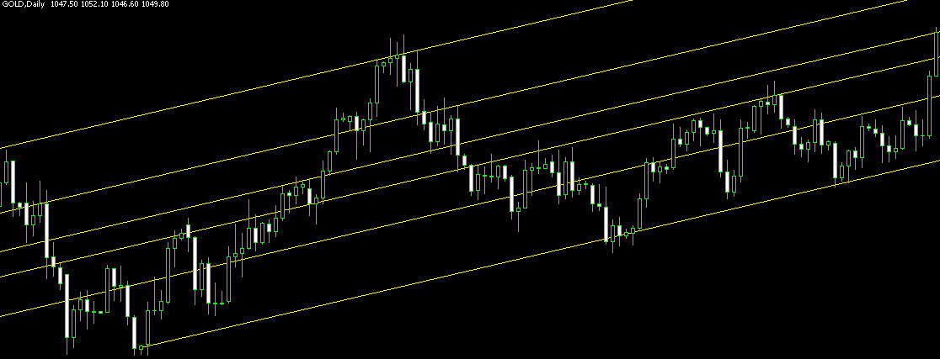
Biểu đồ trên dùng công cụ Fibo Channel thể hiện xu hướng tăng dài hạn đối với vàng vẫn đang diễn ra.
- Thêm hoặc bỏ đi các công cụ xuất hiện ở Hộp Lines Studies: Đưa con chuột lên bất kỳ vị trí nào phía trên các hộp công cụ, click phải ➔ Tùy chọn ➔ Hộp công cụ Thanh công cụ tùy chọn xuất hiện.
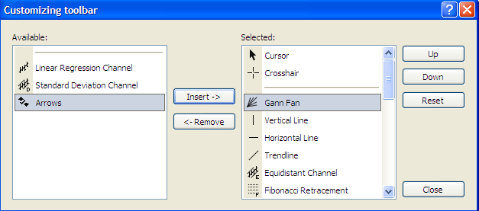
Chèn công cụ: Chọn loại công cụ ➔ Insert
Loại bỏ công cụ: chọn loại công cụ trong hộp Selected ➔ Remove.
    - Chỉnh sửa, xóa trend:
Để dễ mô tả, tôi lấy ví dụ về Fibo Channel đã vẽ bên trên. Thao tác thực hiện giống như bất kỳ loại trend, fibo nào Khách hàng lựa chọn trong hộp Selected .
- Trường hợp Khách hàng muốn thay đổi màu của trend:
Nhấp đúp chuột vào Fibo này ➔ click chuột phải ➔ Lựa chọn Fibo Channel properties ➔ Hộp công cụ của Fibo Chanel xuất hiện ➔ Lựa chọn màu sắc Khách hàng muốn và nhấn OK.
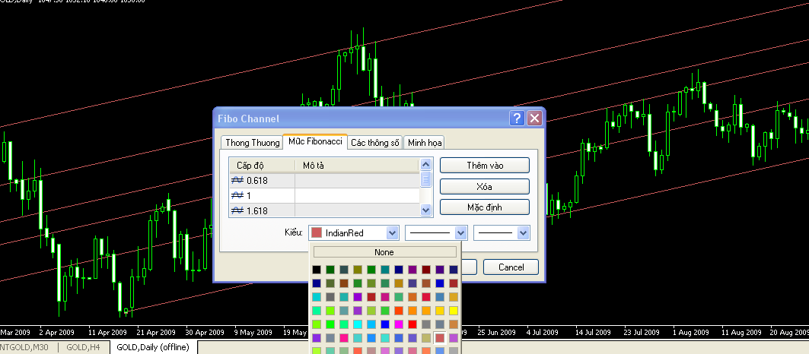
Màu của Fibo Chanel bên trên sẽ được thay đổi ngay lập tức sau khi Khách hàng chọn OK.
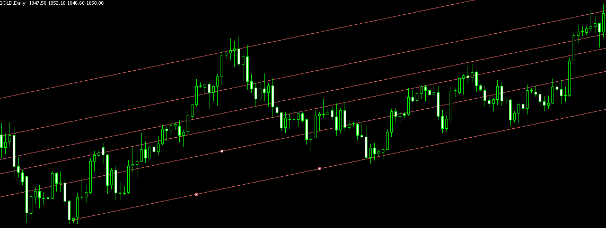
- Muốn xóa Trend: Nhấp đúp chuột vào trend ➔ Click phải ➔ Chọn Xóa
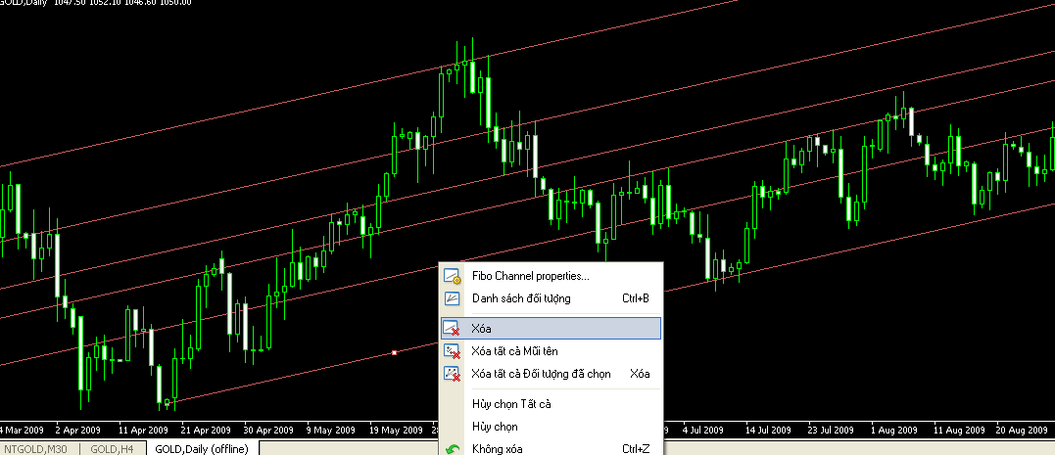

- Cách thêm 1 công cụ vào hệ thống NTGOLD:
Ngoài các công cụ đã được mặc định trong NTGOLD, Khách hàng cũng có thể tìm kiếm các chỉ báo indicator khác (dạng file) và lưu vào hệ thống NTGOLD của mình bằng cách:
Copy File công cụ ➔ Chọn đường dẫn đến folder Fibo Group đã cài đặt C:\Program Files\MetaTrader 4 \experts\indicators Dán File
Sau khi thêm công cụ chỉ báo, Khách hàng cần khởi động lại NTGOLD là có thể load được chỉ báo trên và sử dụng.

- Lưu và tải khuôn mẩu (template):
Khuôn mẩu thực tế là một dạng mặc định cho biểu đồ. Khách hàng có thể chỉnh sửa biểu đồ của mình và lưu lại thành dạng mặc định để sử dụng cho những lần sau.  Cách thực hiện: sau khi điều chỉnh các thông số trên biểu đồ và Khách hàng chọn biểu đồ này là một dạng chuẩn, Khách hàng lưu lại bằng cách: Vào Hộp khuôn mẩu trên thanh công cụ ➔Lưu mẩu ➔ Save | 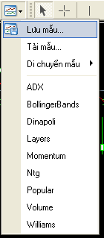
Ví dụ: Tôi muốn lưu một biểu đồ sau vào khuôn mẩu để mặc định là một biểu đồ chuẩn với tên file là NTGOLD.
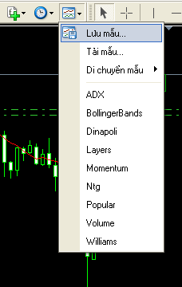
Hộp công cụ Save As xuất hiện, Khách hàng chỉ cần đặt tên cho file là NTGOLD và chọn Save
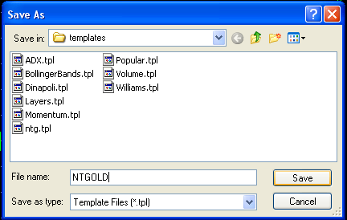
NTGOLD mặc định cho Khách hàng save vào file Template nằm trong folder Fibo Group.
Như vậy trong phần khuôn mẩu đã xuất hiện dạng biểu độ mặc định dưới tên là NTGOLD
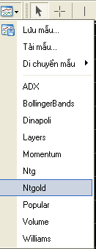

Để sử dụng dạng biểu đồ này, Khách hàng chỉ cần vào khuôn mẩu và lựa chọn kiểu biểu đồ mặc định của mình đang được hiển thị bằng ký hiệu đã đặt và hiện trong khuôn mẩu , hoặc vào tải mẩu để mở ra nếu Khách hàng không thấy ký hiệu mà mình đặt tên hiện sẵn trong danh mục.

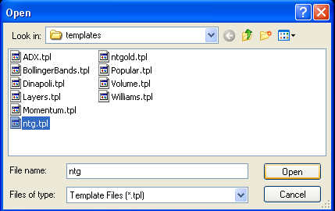
- Thêm ghi chú (text) vào biểu đồ
Có 2 loại ghi chú (text) trong phần mềm:
- Loại 1: chư ( ký hiệu hình chữ A): là dòng chữ cố định trên đồ thị, khi đồ thị di chuyển thì dòng chữ di chuyển cùng với đồ thị
- Loại 2: nhãn văn bản ( ký hiệu chữ T): là dòng chữ cố định trên khung nhìn màn hình, khi đồ thị di chuyển thì dòng chữ vẫn đứng yên trên khung nhìn màn hình.
Ý nghĩa của hai loại text khác nhau, nhưng các thao tác đều như nhau. Để thêm text vào biểu đồ, Khách hàng nhấp vào biểu tượng hình chữ A trên hộp công cụ Nghiên cứu đường ➔ Nhấp chuột lên biểu đồ ➔ Hộp công cụ Text xuất hiện ➔ Khách hàng cần điền nội dung vào mục mô tả ➔ OK

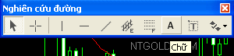

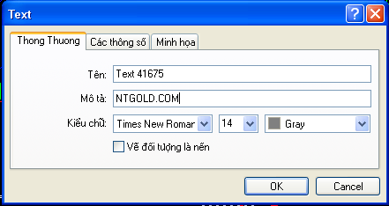

Trên biểu đồ sẽ xuất hiện nội dung NTGOLD.COM

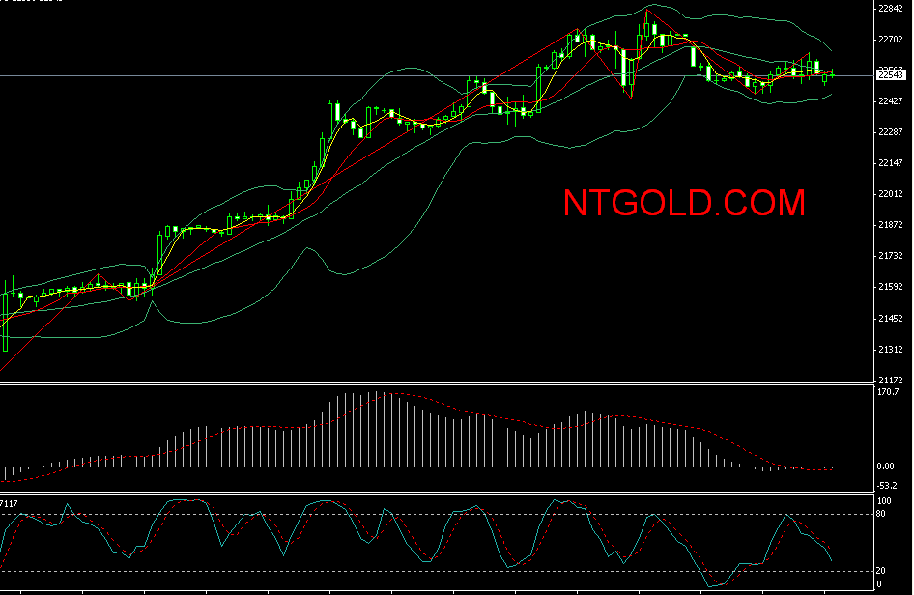

PHẦN C: QUẢN LÝ TIỀN TRONG GIAO DỊCH
(tham khảo)
1. Tại sao phải quản lý tiền trong giao dịch?
Quản lý tiền là một trong những kỹ năng quan trọng nhất trong giao dịch ngoại hối.
Tại sao lại quan trọng? Chúng ta là những người kinh doanh để kiếm tiền, và để kiếm được tiền, chúng ta phải học cách quản lý tiền bạc. Thế nhưng đây là một trong những vấn đề không được nhiều người chú ý đến khi giao dịch. Có nhiều nhà đầu tư lo tìm cách giao dịch cho phù hợp nhưng lại chẳng quan tâm đến tổng size hợp đồng của mình. Họ chỉ đơn giản xác định mình có thể chịu thua lỗ bao nhiêu cho một giao dịch và bấm nút “trade”. Thuật ngữ dành cho dạng đầu tư này là … CỜ BẠC!
Giao dịch mà không có các quy tắc quản lý tiền bạc thì chẳng khác nào là đang chơi bài. Khách hàng không xem xét đến tiền lãi dài hạn trên vốn đầu tư của mình, thay vào đó Khách hàng lại đi tìm kiếm “tiền góp”. Các quy tắc quản lý tiền không chỉ bảo vệ chúng ta mà còn giúp chúng ta thu được rất nhiều lợi nhuận trong một thời gian dài. Nếu Khách hàng không tin tôi, và Khách hàng nghĩ rằng “cờ bạc” là cách để làm giàu, thì Khách hàng hãy xem ví dụ sau nhé:
Mọi người đến Las Vegas để chơi bài với hi vọng kiếm được một món tiền góp khổng lồ, và thực tế thì có rất nhiều người đã thắng. Vậy thì, trên thế giới, làm thế nào các chủ sòng bài vẫn kiếm được tiền nếu có nhiều người thắng được những món tiền góp? Câu trả lời là mặc dù một số người vẫn kiếm được tiền, nhưng trong một thời gian dài, những ông chủ sòng bài vẫn thu lợi nhuận về cho mình bởi vì họ đã cào sạch số tiền từ rất nhiều người thua cuộc.
Thực tế, chủ sòng bài toàn là những tay thống kê giàu có. Họ biết rằng, trong một khoảng thời gian dài, họ chính là những người kiếm được tiền chứ không phải là những con bạc. Thậm chí khi Joe Schmoe thắng những 100,000$ tiền góp trong một chiếc máy giật xèng (slot machine), thì các chủ sòng bài vẫn biết rằng có hơn 100 con bạc thua cuộc và tiền sẽ rơi vào túi của họ.
Đây là một ví dụ kinh điển nói về những tay thống kê đã kiếm tiền như thế nào qua các con bạc. Thậm chí trong trường hợp cả hai đều thua tiền thì tay thống kê hay chủ sòng bạc vẫn biết được mình phải kiểm soát thua lỗ thế nào. Về cơ bản, đây chính là cách quản lý tiền bạc. Nếu Khách hàng học được cách kiểm soát thua lỗ, Khách hàng sẽ có cơ hội kiếm lời đấy.
Khách hàng muốn trở thành một tay thống kê giàu có… chứ không phải là một con bạc bởi vì Khách hàng muốn “mình luôn là người chiến thắng” trong một thời gian dài.
Vậy, làm thế nào để trở thành một tay thống kê giàu có thay vì trở thành một người thua cuộc?

2. Drawdown và Maximum Drawdown?
Chúng tôi biết rằng việc quản lý tiền sẽ giúp chúng tôi kiếm tiền trong một thời gian dài, nhưng bây giờ, chúng tôi sẽ cho Khách hàng xem một khía cạnh khác của vấn đề này. Điều gì xảy ra nếu Khách hàng không sử dụng các quy tắc quản lý tiền?
Hãy xem xét ví dụ này nhé:
Giả sử Khách hàng có 100,000$ và Khách hàng thua 50,000$. Phần trăm hợp đồng mà Khách hàng đã thua là bao nhiêu? Câu trả lời là 50%. Đơn giản thôi. Bây giờ, phần trăm của 50,000$ mà Khách hàng dùng để gỡ lại thành 100,000$ ban đầu là bao nhiêu? Câu trả lời không phải là 50% mà phải là 100% của 50,000$ để gỡ lại toàn bộ số tiền ban đầu là 100,000$. Nó được gọi là drawdown. Đối với ví dụ này, chúng tôi đã có 50% drawdown.
Ý nghĩa của ví dụ minh họa này là chúng ta rất dễ mất tiền nhưng rất khó để có thể gỡ lại. Chúng tôi biết là Khách hàng đang tự nói với chính mình rằng “ Mình sẽ không mất 50% hợp đồng trong một giao dịch”. Dĩ nhiên, chúng tôi hi vọng điều này không xảy ra.
Tuy nhiên, điều gì xảy ra nếu chúng ta thua 3,4 hoặc thậm chí là 10 giao dịch trong một chuỗi các giao dịch. Điều này không bao giờ xảy ra đối với Bạn, đúng không?? Khách hàng có một system giao dịch có thể thắng đến 70%, vì thế mà không có lý gì Khách hàng lại mất 10 giao dịch trong một chuỗi??
Mặc dù Khách hàng có thể có một system tốt, nhưng Khách hàng hãy xem ví dụ sau:
Trong giao dịch, chúng tôi thường tìm kiếm một đỉnh (edge). Đấy chính là lý do vì sao những nhà đầu tư phát triển hệ thống của mình. Một system giao dịch kiếm được 70% lợi nhuận nghe có vẻ giống như một đỉnh thật tốt phải có. System giao dịch của Khách hàng là 70% lợi nhuận, có phải là với mỗi 100 giao dịch mà Khách hàng thực hiện, cứ mỗi 10 giao dịch, Khách hàng sẽ thắng 7?
Không nhất thiết như thế! Khách hàng biết gì về những người thắng cuộc khi giao dịch 100 thắng 70?
Câu trả lời là Khách hàng không biết. Khách hàng có thể thua 30 giao dịch đầu tiên trong một chuỗi các giao dịch và thắng 70 giao dịch còn lại. Vẫn là một hệ thống giao dịch 70% lợi nhuận, nhưng Khách hàng phải tự hỏi chính mình rằng, “ Khách hàng sẽ vẫn tiếp tục chơi nếu Khách hàng thua 30 giao dịch trong một chuỗi?”
Đấy là lý do tại sao việc quản lý tiền là cực kỳ quan trọng. Cho dù Khách hàng sử dụng system nào đi nữa thì cuối cùng, Khách hàng cũng sẽ gặp phải rủi ro thua lỗ thôi. Thậm chí những người chơi bài poke chuyên nghiệp, sống chết cùng bài poke cũng phải thua rất nhiều, và họ vẫn chưa thu được lợi nhuận.
Đây chính là nguyên nhân mà những người chơi bài poke giỏi phải tập quản lý tiền bởi vì họ biết họ sẽ không thắng trong mọi cuộc chơi. Thay vào đó, họ sẽ mạo hiểm một tỷ lệ vốn nhỏ mà họ có thể sống qua những lần rủi ro thua lỗ.
Đấy là những gì Khách hàng phải làm khi Khách hàng là một nhà đầu tư. Chỉ cần mạo hiểm một tỷ lệ vốn giao dịch nhỏ , Khách hàng có thể sống sót qua giai đoạn thua lỗ. Nhớ rằng, nếu Khách hàng tuân thủ các quy luật quản lý tiền một cách chặt chẽ, Khách hàng sẽ trở thành một chủ sòng bài, và trong một thời gian dài, “Khách hàng sẽ luôn là người thắng cuộc”
Để tôi minh chứng cho Khách hàng thấy điều gì xảy ra khi Khách hàng sử dụng các quy tắc quản lý tiền phù hợp và khi Khách hàng không sử dụng các quy tắc này…

3. Đừng để mất sạch cơ nghiệp
Đây là một minh chứng nho nhỏ để Khách hàng thấy được sự khác biệt giữa việc mạo hiểm tỷ lệ vốn nhỏ so với việc mạo hiểm với tỷ lệ vốn lớn hơn.
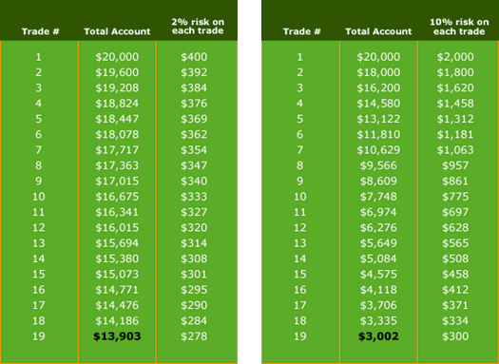
Khách hàng có thể thấy sự khác biệt rất lớn giữa việc mạo hiểm 2% hợp đồng so với việc mạo hiểm 10% hợp đồng cho một giao dịch. Nếu Khách hàng mạo hiểm 10% hợp đồng cho một giao dịch và chẳng may, Khách hàng thua 19 giao dịch trong một chuỗi, thì từ 20,000$, Khách hàng sẽ chỉ còn 3,002$. Khách hàng thua hơn 85% hợp đồng của mình. Còn nếu Khách hàng chỉ mạo hiểm 2%, Khách hàng vẫn còn được 13,930$, và chỉ thua 30% tổng hợp đồng của mình mà thôi.
Ở đây, chúng tôi đã thua lỗ hết 19 giao dịch trong một chuỗi các giao dịch, nhưng thậm chí khi Khách hàng chỉ thua 5 giao dịch trong một chuỗi đi nữa thì vẫn có sự khác biệt giữa việc mạo hiểm 2% và 10%. Nếu Khách hàng mạo hiểm 2%, Khách hàng sẽ còn 18,447$. Nếu Khách hàng mạo hiểm 10%, Khách hàng sẽ chỉ còn 13,122$ mà thôi. Số tiền này ít hơn số tiền mà Khách hàng còn trong trường hợp Khách hàng thua cả 19 giao dịch và chỉ mạo hiểm 2% hợp đồng!
Ý nghĩa của ví dụ minh họa này là: Khách hàng cần phải thiết lập các quy tắc quản lý tiền sao cho khi Khách hàng gặp phải giai đoạn drawdown (thời kỳ thua lỗ), Khách hàng vẫn còn đủ vốn để tiếp tục trade. Khách hàng có thể hình dung được là mình đã mất 85% hợp đồng không? Khách hàng phải kiếm cho được 566% trên số tiền mà Khách hàng đã thua để gỡ lại những gì đã mất? Tin tôi đi, Khách hàng KHÔNG hề muốn rơi vào tình cảnh này. Dưới đây là biểu đồ minh chứng cho phần trăm mà Khách hàng phải gỡ gạt để hòa vốn nếu Khách hàng đã thua một tỷ lệ hợp đồng nào đó.

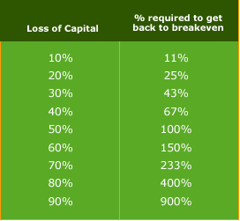

Có thể thấy rằng càng thua nhiều, Khách hàng càng khó gỡ lại size hợp đồng ban đầu. Đấy là lý do mà Khách hàng cần phải làm mọi cách để có thể bảo vệ hợp đồng của chính mình.
Còn bây giờ, Khách hàng nên nhớ rằng: chỉ nên mạo hiểm một tỷ lệ nhỏ hợp đồng cho mỗi giao dịch để có thể “sống sót” qua giai đoạn thua lỗ và cũng để tránh drawdown lớn trong hợp đồng. Hãy nhớ: Khách hàng muốn trở thành một chủ sòng bạc … CHỨ KHÔNG PHẢI một con bạc!

4. Tỷ lệ tiền kiếm được/tiền mạo hiểm (reward/risk)
Một cách khác để Khách hàng tăng cơ hội thu lợi nhuận cho mình đó là giao dịch khi Khách hàng có khả năng kiếm được số tiền nhiều hơn 3 lần số tiền mà Khách hàng mạo hiểm. Nếu Khách hàng đưa ra cho chính mình tỷ lệ reward/risk là 3:1, Khách hàng có một cơ hội tuyệt vời hơn nhiều để kiếm lời trong một thời gian dài. Hãy xem qua biểu đồ dưới đây:

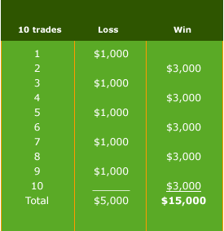

Trong ví dụ này, Khách hàng thấy rằng thậm chí Khách hàng chỉ thắng được 50% giao dịch thôi, nhưng Khách hàng sẽ kiếm được 10,000$ tiền lãi. Chỉ cần nhớ rằng, khi nào Khách hàng giao dịch với tỷ lệ risk/reward tốt, cơ hội kiếm lợi nhuận của Khách hàng sẽ lớn hơn nhiều ngay cả trong trường hợp tỷ lệ thắng thấp hơn.

Cuối cùng, Khách hàng hãy nhớ rằng:
Hãy là chủ sòng bạc, đừng làm con bạc!
Nhớ rằng, chủ sòng bài là những tay thống kê giàu sụ.
Drawdown là có thật và Sẽ xảy ra vào một lúc nào đó. Khách hàng càng ít mạo hiểm trong một giao dịch, drawdown tối đa sẽ càng thấp.
Càng thua nhiều tiền, càng khó hòa vốn.
Giao dịch chỉ với tỷ lệ hợp đồng nhỏ. Càng nhỏ càng tốt, thường là 3% hoặc thấp hơn.
Tỷ lệ reward/risk càng tốt, cơ hội kiếm lời càng cao.
(Source: Babypips.com)

Một số công thức quy đổi đối với Vàng.
1 kg = 26.6666 lượng = 32.15 oz
1 oz = 0.8294 lượng, 1 lượng = 1.20569 oz

------------------------------------------------------------------------------------------
Đây là tài liệu tham khảo miễn phí. Mọi đóng góp của quý Khách hàng để nâng cao chất lượng của tài liệu xin gửi về địa chỉ:
CÔNG TY TNHH NGỌC THANH
------------------------------------------------------------------------------------------

